(Modelo)
ANEXO II
EDITAL DE DISPENSA DE LICITAÇÃO Nº 3/2026
Processo Digital nº 91/2026

MODELO DE PROPOSTA DE PREÇOS

IPREF - CNPJ 52.373.396/0001-16
E-mail: compras.ipref@gmail.com / Contato: (11) 2461- 6387
A/C: Claudia Nunes

Item | Qnt. | Medida | Descrição Do Produto / Serviço
I | 1 | PAINEL  2,50X1,00 METROS | Produção, instalação e substituição do Painel ACM para a fachada do prédio do Instituto de Previdência do Município de Guarulhos.  Painel com estrutura de ferro galvanizada revestimento de ACM na cor azul caneta, com Logo em impressão UV, textos com letras caixa alta em PVC expandido na cor prata e com a identidade visual da Prefeitura de Guarulhos.  Incluindo a remoção prévia da estrutura antiga existente no local, bem como a instalação do novo painel.
Espessura da Placa do Painel em ACM:
Espessura, material e dimensão das letras:
dimensão da identidade visual da prefeitura de Guarulhos em cm:
Valor Total R$

OBS. Os proponentes deverão:
Considerar Serviço: Rua Do Rosário, 226 – Vila Camargo - Guarulhos.
Prazo de entrega: 20 (vinte) dias.
Faturamento: 15 dias / Validade da cotação: 60 dias
Incluir no preço: Frete + impostos.
Apresentar juntamente com a proposta: Layout de referência, com todas as informações.

Razão Social da PROPONENTE:
Endereço:
CEP: | Fone:  Celular:
CNPJ Nº | EMAIL
Validade da Proposta: 60 DIAS | Local e Data:
Nome do REPRESENTANTE:
Assinatura do REPRESENTANTE:

EDITAL DE DISPENSA DE LICITAÇÃO Nº 3/2026
Processo Digital nº 91/2026
(Papel Timbrado de Pessoa Jurídica)
ANEXO III
ANEXO – IMAGENS DO LOCAL DE INSTALAÇÃO, PAINEL A SER REMOVIDO E SUGESTÃO DE ARTE DE PAINEL A SER PRODUZIDO

PAINEL QUE SERÁ SUBSTITUÍDO | 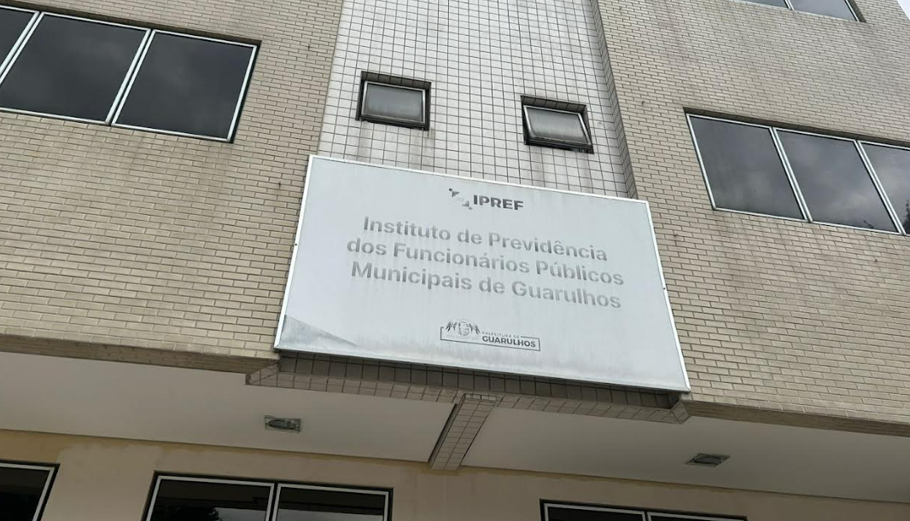
SUGESTÃO DE ARTE DO NOVO PAINEL | 

EDITAL DE DISPENSA DE LICITAÇÃO Nº 3/2026
Processo Digital nº 91/2026
(Papel Timbrado de Pessoa Jurídica)

ANEXO IV-
DECLARAÇÃO DE ATENDIMENTO AO INCISO XXXIII DO ART. 7º DA CONSTITUIÇÃO

(nome da empresa) _________________________________________________________, inscrita no CNPJ nº __________________________, por intermédio de seu representante legal, Sr(a) __________________________________, portador da carteira de identidade nº _______, e do CPF nº _____________________, sediada (Endereço completo) _____________________, DECLARA, para fins do disposto no inciso VI do Art. 68 da Lei Federal Nº 14.133/2021, que não emprega menores de 18 (dezoito) anos para realização de trabalho noturno, perigoso ou insalubre, bem como não emprega, para qualquer trabalho, menores de 16 (dezesseis) anos.

Ressalva: emprega menor, a partir de 14 (quatorze) anos, na condição de aprendiz ( ).
Observação: em caso afirmativo, assinalar a ressalva acima.

(Local), ____ de _________________ de _____.

(NOME E Nº DE IDENTIDADE DO DECLARANTE)

EDITAL DE DISPENSA DE LICITAÇÃO Nº 3/2026
Processo Digital nº 91/2026
(Papel Timbrado de Pessoa Jurídica)

ANEXO V

DECLARAÇÃO DE RESERVA DE CARGOS PCD

A Empresa ____________________, declara para os devidos fins licitatórios que cumpre as exigências de reserva de Cargos para Pessoa com Deficiência — PcD, para reabilitado da Previdência Social e para aprendiz, em atenção ao Art. 92, inciso XVII da Lei N° 14.133/2021.

(Local), ____ de _________________ de _____.

(NOME E Nº DE IDENTIDADE DO DECLARANTE)

EDITAL DE DISPENSA DE LICITAÇÃO Nº 3/2026
Processo Digital nº 91/2026
(Papel Timbrado de Pessoa Jurídica)

ANEXO VI

DECLARAÇÃO DE QUE NÃO ESTÁ INCURSO EM IMPEDIMENTOS

A Empresa ____________________, declara para os devidos fins licitatórios que não está incursa nos impedimentos para disputa de licitação ou execução do contrato de que trata o Art. 14 da Lei Federal N° 14.133/2021.

(Local), ____ de _________________ de _____.

(NOME E Nº DE IDENTIDADE DO DECLARANTE)

ANEXO VII

ATESTADO DE VISITA TÉCNICA

PROCESSO ADMINISTRATIVO Nº 91/2026
OBJETO: Contratação de empresa para fornecimento e instalação de Painel em ACM e comunicação visual para a fachada do IPREF Guarulhos.

Pelo presente instrumento, a empresa _______________________________________________, inscrita no CNPJ sob o nº ________________________, por intermédio de seu representante legal, declara, para os devidos fins, que realizou, nesta data, a VISITA TÉCNICA obrigatória no local onde serão executados os serviços, conforme previsto no edital da licitação.

Declara, ainda, que toma conhecimento de todas as condições e peculiaridades inerentes à execução dos serviços, não podendo, em caso de adjudicação, alegar desconhecimento de qualquer aspecto relacionado à obra/serviço a ser contratado.
A empresa declara que:

- Toma pleno conhecimento das condições do local, dimensões da testeira de alvenaria e necessidades de remoção da estrutura antiga;
- Está ciente das dificuldades técnicas e requisitos de segurança necessários para a execução fiel do objeto;
- Recebeu as orientações quanto à identidade visual (Azul Bic e letras na cor prata) e normas de sinalização do órgão.
- Que apresenta todos os equipamentos de segurança ferramentas e equipamentos necessários à correta execução da instalação da placa, conforme item 2.4 do presente Edital de Dispensa de Licitação que se vincula a esta contratação.

Guarulhos, ____ de _______________ de 2026.

Assinatura do Representante da Empresa

